МГТУ им. Н.Э. Баумана

Отчёт по лабораторной работе №4  
по курсу «Электроника»

Тема: Операционные усилители.

Вариант 83.

Руководитель  
Белодедов М. В.

Студент группы ИУ5-41Б  
Радченко Д.

2024 г.

Полученный вариант: ОУ марки MCP6144, Eпит= ±3В, коэффициент усиления *K =* –270.

Осуществим коррекцию нуля операционного усилителя. Для этого последовательно к каждому из входов будем подключать источник постоянного напряжения Uкор. Изменяя его величину, добьёмся обращения в ноль выходного напряжения операционного усилителя.

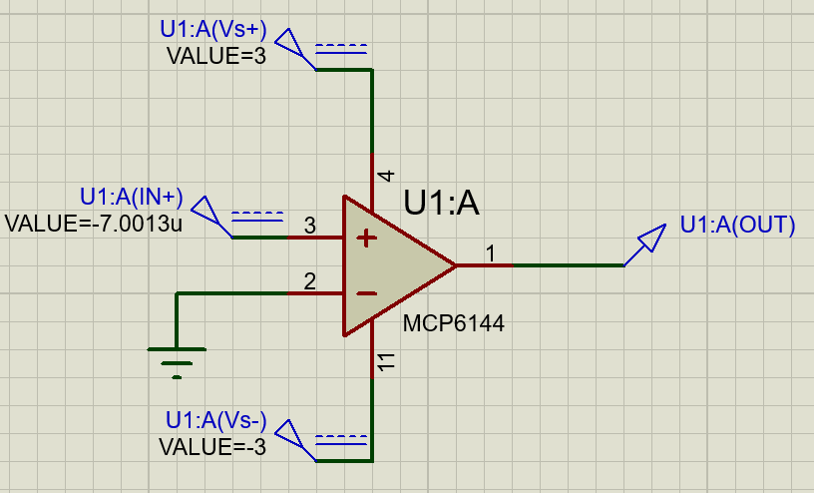

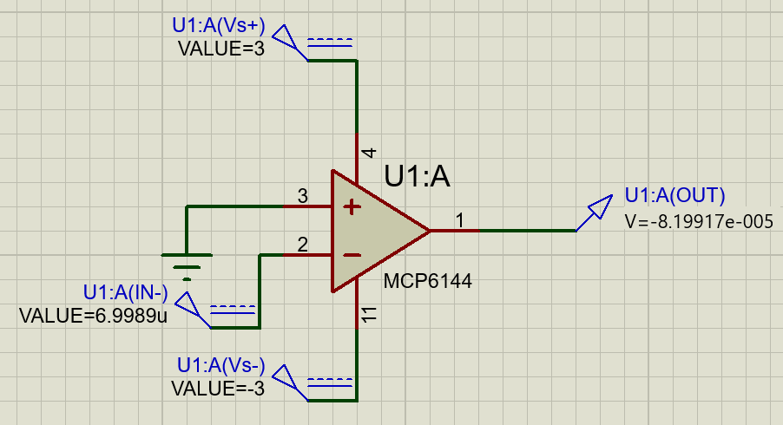

Таким образом:

Uсм1 = –7,0013 мкВ

Uсм2 = 6,9989 мкВ

Измерим передаточную характеристику неинвертирующего входа ОУ:

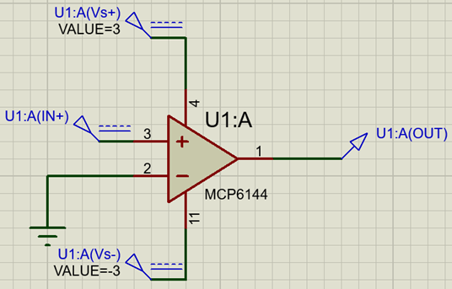

|  |  |
| --- | --- |
| Uвх, В | Uвых, В |
| -3 | -2,99902 |
| -2,4 | -2,99902 |
| -1,74 | -2,99902 |
| -1,08 | -2,99902 |
| -0,42 | -2,99902 |
| -0,06 | -2,99896 |
| 2,16E-15 | -2,99838 |
| 0,06 | 2,99885 |
| 0,72 | 2,99885 |
| 1,38 | 2,99885 |
| 2,04 | 2,99885 |
| 2,7 | 2,99885 |
| 2,94 | 2,99885 |

|  |  |
| --- | --- |
| Uвх, В | Uвых, В |
| -0,000013 | -2,996030 |
| -0,00001258 | -2,995780 |
| -0,00001244 | -2,995580 |
| -0,00001230 | -2,978310 |
| -0,00001076 | -2,112710 |
| -0,00000922 | -1,247110 |
| -0,00000768 | -0,381513 |
| -0,00000614 | 0,484088 |
| -0,00000460 | 1,349690 |
| -0,00000306 | 2,215290 |
| -0,00000180 | 2,923510 |
| -0,00000166 | 2,995010 |
| -0,00000138 | 2,995950 |
| 0,00000016 | 2,996290 |
| 0,00000086 | 2,996370 |
| 0,000001 | 2,998850 |

Получаем, Uсм1 = –7 мкВ, что совпадает с определенным ранее напряжением смещения, а Uнас+ = 2,99885 В.

По линейной части передаточной характеристики определим коэффициент усиления ОУ:

$$K=\frac{ΔU_{вых}}{ΔU_{вх}}=\frac{1,34969 В-0,484088 В}{-0,0000046 В+0,00000614 В}≈562079$$

Измерим передаточную характеристику инвертирующего входа ОУ:

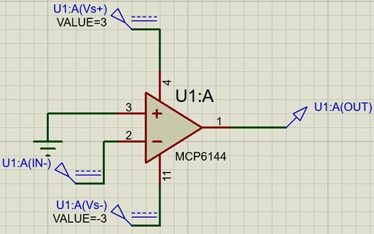

|  |  |
| --- | --- |
| Uвх, В | Uвых, В |
| -3 | 2,99885 |
| -2,4 | 2,99885 |
| -1,74 | 2,99885 |
| -1,08 | 2,99885 |
| -0,42 | 2,99885 |
| -0,06 | 2,99885 |
| 2,16E-15 | 2,99778 |
| 0,06 | -2,99896 |
| 0,72 | -2,99902 |
| 1,38 | -2,99902 |
| 2,04 | -2,99902 |
| 2,7 | -2,99902 |
| 2,94 | -2,99902 |

|  |  |
| --- | --- |
| Uвх, В | Uвых, В |
| 0 | 2,99627 |
| 1,12E-06 | 2,99598 |
| 1,54E-06 | 2,99562 |
| 1,68E-06 | 2,99062 |
| 3,22E-06 | 2,12471 |
| 4,76E-06 | 1,2588 |
| 6,30E-06 | 0,392894 |
| 7,84E-06 | -0,47301 |
| 9,38E-06 | -1,33892 |
| 1,09E-05 | -2,20483 |
| 1,23E-05 | -2,99202 |
| 1,25E-05 | -2,99563 |
| 1,36E-05 | -2,99619 |
| 1,39E-05 | -2,99624 |

Получаем, Uсм2 = 7 мкВ, что совпадает с определенным ранее напряжением смещения, а Uнас- = 2,99985 В.

Измерим АЧХ ОУ для неинвертирующего входа:

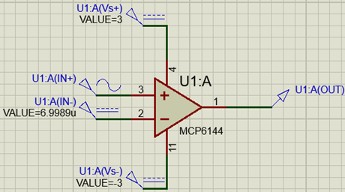

Таким образом, $K={10}^{\left(114,996∕20\right)}≈562082$, что практически совпадает со значением коэффициента усиления, определенным при помощи передаточной характеристики

Частота единичного усиления (АЧХ = 0 дБ): $f=92 кГц$

Соберём инвертирующий усилитель на ОУ.

По заданию $K=-270$

$$K=1+\frac{R_{1}}{R_{2}}$$

$$R_{1}=270 кОм$$

$$R_{2}=1 кОм$$

Схема разработанного усилителя:

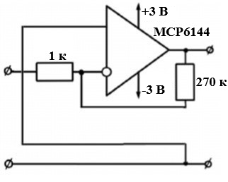

Схема в Proteus 8 Professional:

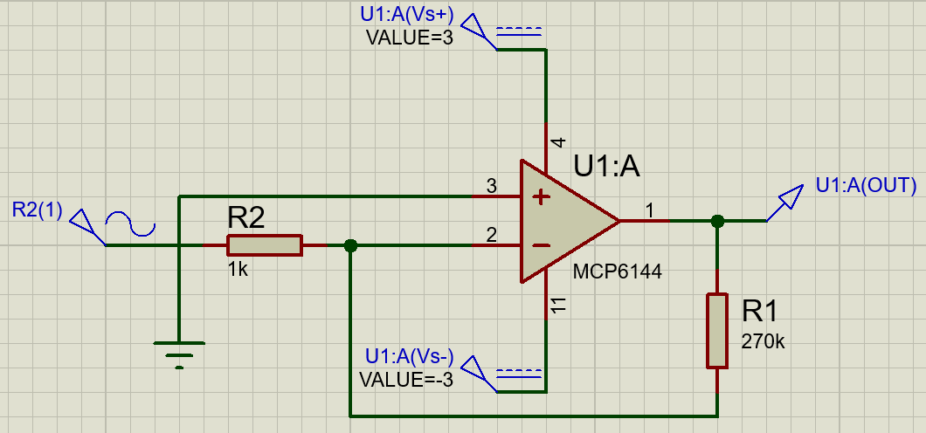

Измерим АЧХ собранного усилителя:

$$K= {10}^{48,6227/20}≈269,8578$$

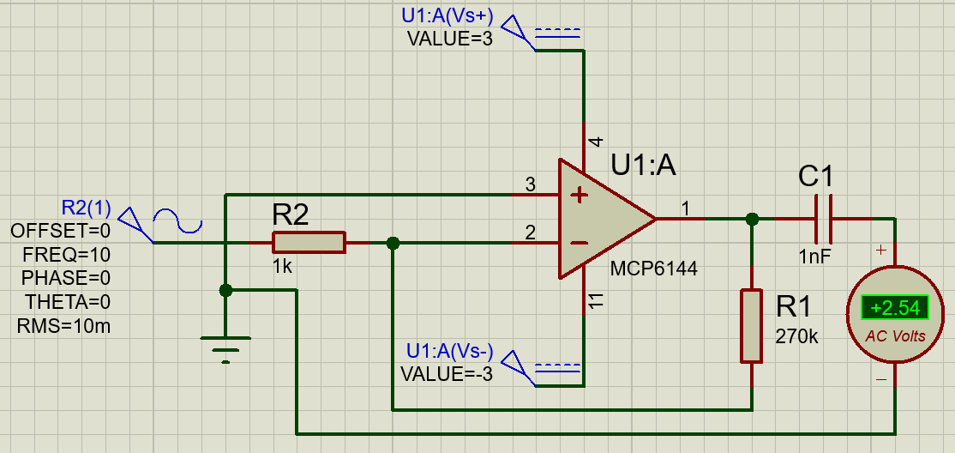

$$K=\frac{2,54 В}{10 мВ}=254$$

Измерим входное сопротивление усилителя:

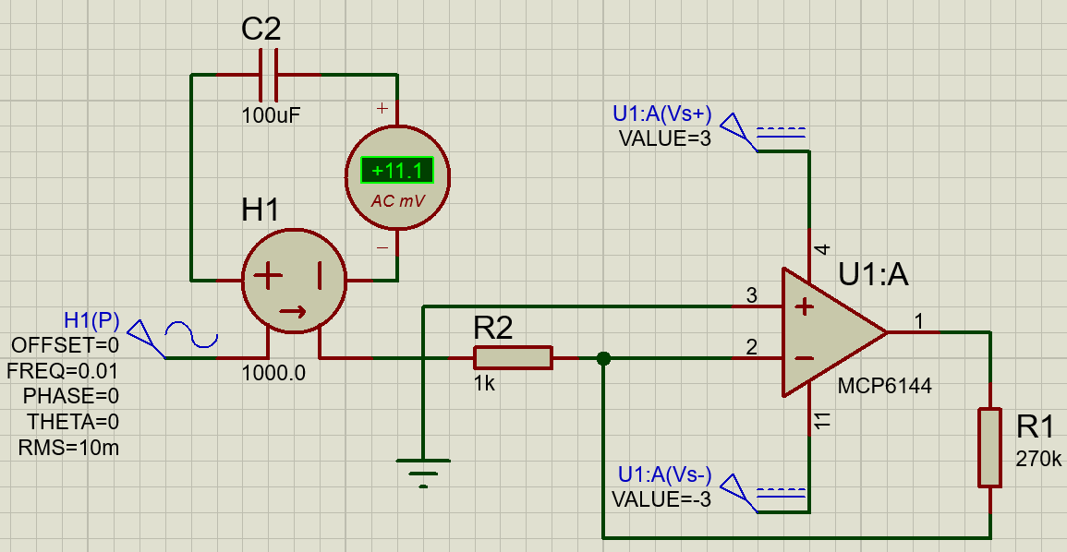

|  |  |  |  |  |
| --- | --- | --- | --- | --- |
| f, Гц | C, нФ | Uвх, мВ | Iвх, мкА | Rвх, Ом |
| 0,01 | 100000 | 10 | 11,1 | 901 |
| 10 | 100 | 10 | 9,68 | 1033 |
| 1000 | 1 | 10 | 3,31 | 3021 |

Измерим выходное сопротивление усилителя:

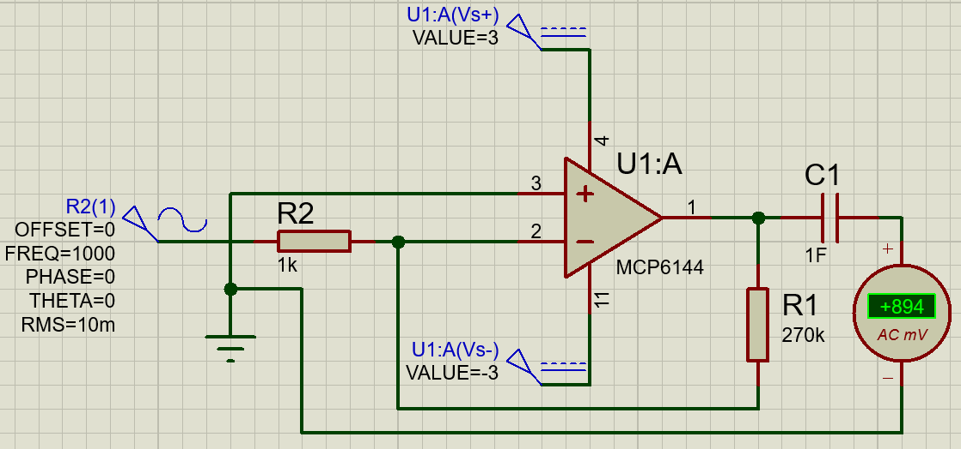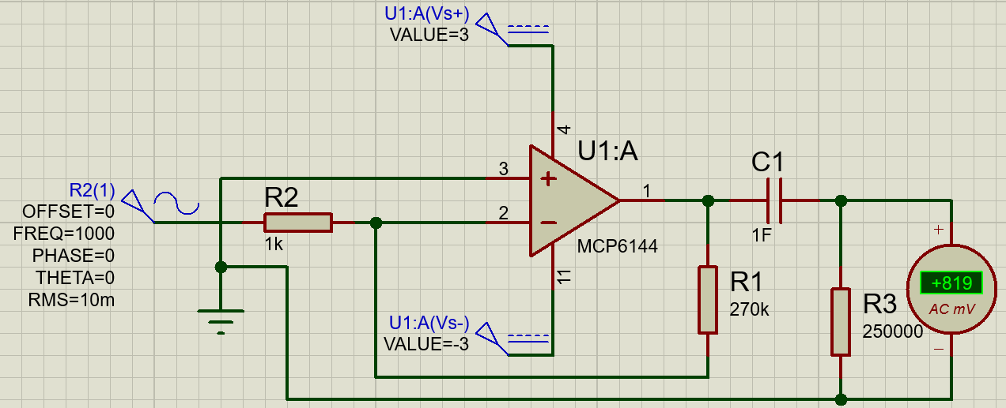

|  |  |  |  |  |  |
| --- | --- | --- | --- | --- | --- |
| f, Гц | U∞, В | UR, В | R, кОм | I, мкА | Rвых, Ом |
| 0,01 | 3 | 2,73 | 1,1 | 2500 | 108 |
| 10 | 2,61 | 2,43 | 2 | 1200 | 150 |
| 1000 | 0,894 | 0,819 | 250 | 3,28 | 22866 |